ECONOMIC. Magazin educaţional în Polus Center
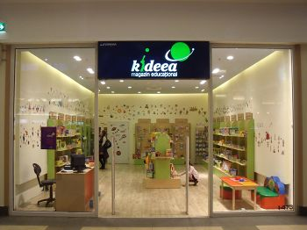
Primul magazin educaţional din Cluj, Kideea, s-a deschis în complexul comercial Polus Cluj.
Magazinul a fost deschis de producătorul şi distribuitorul de echipament didacticFurnissa.
“Este un concept nou pe piaţa resurselor şi materialelor pedagogice din România”, arată reprezentaţii Polus Center. ”Conceptul inovator al magazinului porneşte de la înţelegerea faptului că jocul trebuie să stimuleze creativitatea şi învăţarea, după cum învăţarea trebuie să utilizeze resursele de creativitate ale copilului şi pofta lui de joacă”, mai arată aceştia.

